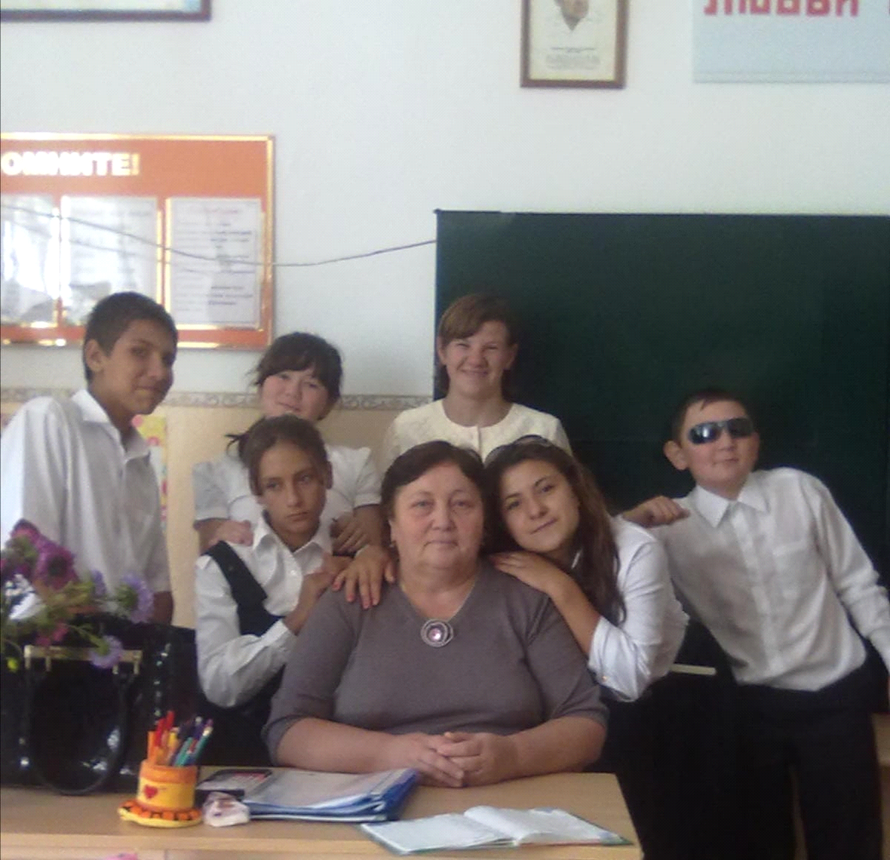

***ГУГУЕВА БАЙДЫМАТ КЁККЁЗОВНА, 1960 г.р.***

***УЧИТЕЛЬ МАТЕМАТИКИ***

***ПОЧЁТНЫЙ РАБОТНИК ОБЩЕГО ОБРАЗОВАНИЯ РФ***

***ВЕТЕРАН ТРУДА***

***ОБЩИЙ СТАЖ РАБОТЫ – 33 ГОДА***

***ПЕДАГОГИЧЕСКИЙ СТАЖ – 25 ЛЕТ***

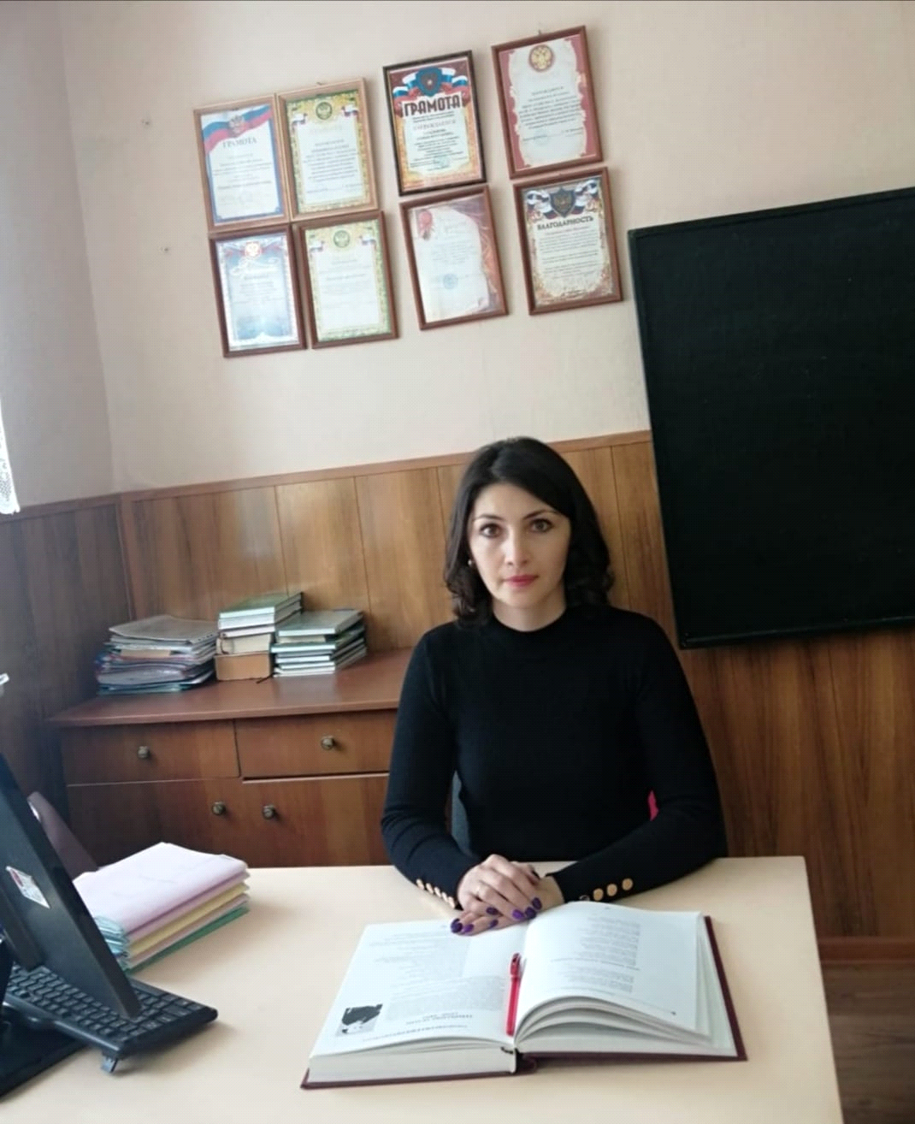

***ТАГАЛЕКОВА(ГУГУЕВА) СОФЬЯ МУССАЕВНА ,1986 г.р.***

***УЧИТЕЛЬ РОДНОГО ЯЗЫКА И ЛИТЕРАТУРЫ***

***МБОУ «СОШ №4 ст. ЗЕЛЕНЧУКСКОЙ им. И.А.ОВЧАРЕНКО»***

***ПОБЕДИТЕЛЬ КОНКУРСА «ЛУЧШИЙ УЧИТЕЛЬ РОДНОГО ЯЗЫКА – 2019»***

***ПЕДАГОГИЧЕСКИЙ СТАЖ – 16 ЛЕТ***

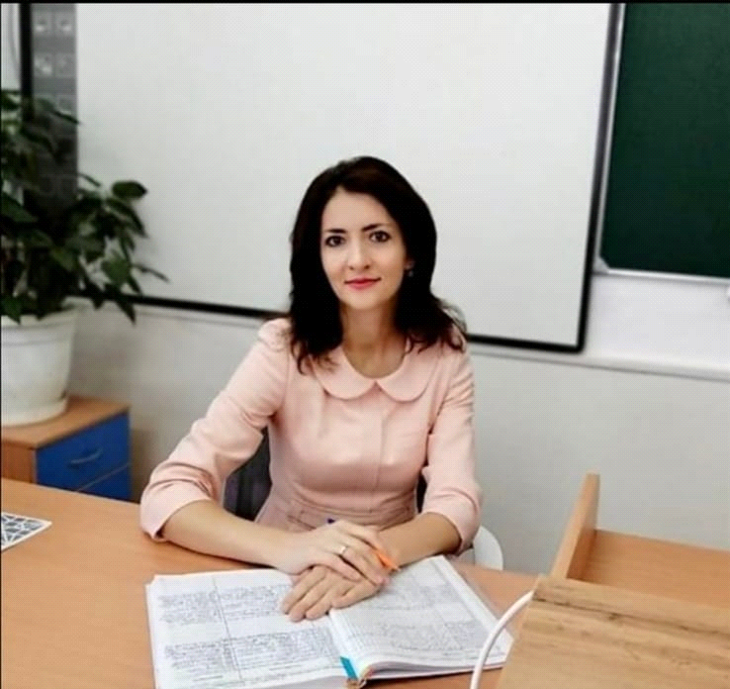

***БОЛУРОВА(ГУГУЕВА) КЛАРА МУССАЕВНА ,1987 г.р.***

***УЧИТЕЛЬ РУССКОГО ЯЗЫКА И ЛИТЕРАТУРЫ***

***МБОУ «СОШ №1 ст. ЗЕЛЕНЧУКСКОЙ им. В.П.ЛЕОНОВА»***

***ПОБЕДИТЕЛЬ КОНКУРСА ПО ПРОГРАММЕ «ЗЕМСКИЙ УЧИТЕЛЬ – 2020»***

***ПЕДАГОГИЧЕСКИЙ СТАЖ – 15 ЛЕТ***

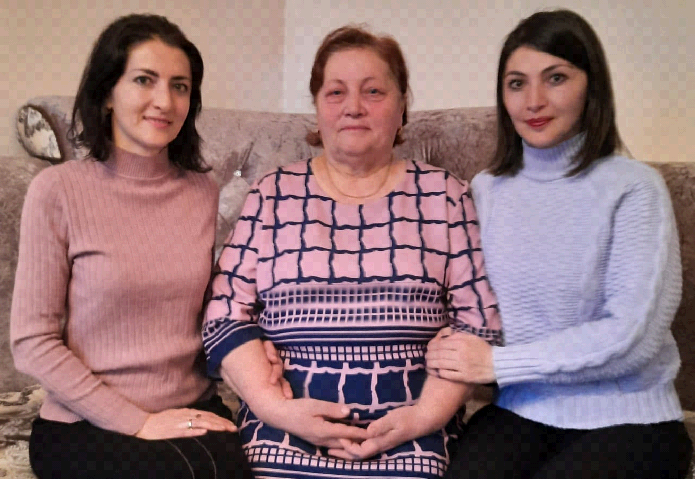

**В нашей семье учительство – это не только профессия, призвание, миссия, искусство, но и образ жизни!**

**Родительский пример добросовестного, творческого, бескорыстного труда был всегда перед глазами. Казалось, что иначе жить и невозможно. Только так, до конца, без остатка отдавать себя любимому делу - школе! Поэтому, окончив школу, мы твёрдо решили пойти по стопам мамы.**

**Мама всегда была, есть и будет добрым другом и наставником, который всегда поддержит, подскажет и поймёт!**